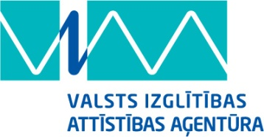
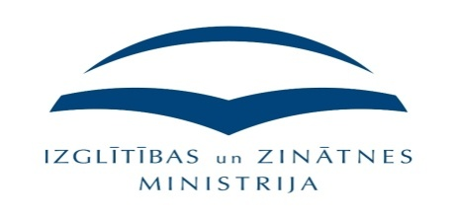

Skaistkalnes vidusskolā jaunas izglītības inovācijas.

Skaistkalnes vidusskolā ir noslēdzies projekts Valsts izglītības attīstības aģentūras un Izglītības projekts NR.1.5-8501 Izglītības inovācijas Skaistkalnes vidusskolā, kas ļāva pilnveidot mūsdienīgu izglītības vidi, organizēt un īstenot radošu izglītības procesu, sekmēt izglītojamā pašpilnveidi un sociāli aktīvu attieksmi, attīstot domāšanas prasmes un izpratni par problēmām, to risinājumu iespējām un daudzveidību, kas nodrošinātu valsts pamatizglītības un vispārējās vidējās izglītības standartos noteikto mērķu sasniegšanu, tāpēc piedaloties projektā Izglītības inovācijas Skaistkalnes vidusskolā tika izvirzīti sekojošie mērķi:

Vispārīgais mērķis - Veicināt inovāciju ieviešanu Skaistkalnes vidusskolā, tādejādi sekmējot mūsdienīgu pieeju zināšanu un prasmju apguvē

Apakšmērķi: Izstrādāt metodiskos materiālus vispārējās vidējās izglītības modernizētā satura ieviešanai sociālo zinātņu jomā: Latvijas un pasaules vēsture, ekonomika, politika un tiesības, kulturoloģija un ētika. Elektronisko mācību līdzekļu izstrāde vispārējās vidējās izglītības modernizētā satura ieviešanai mākslas jomā: literatūra.

Metodisko materiālu izstrāde e-materiālu pielietošanā.

Lai uzlabotu mācību procesa kvalitāti un pieejamību, skolas pedagoģi un IT speciālisti projekta ietvaros izstrādāja 29 mūsdienīgus un inovatīvus mācību materiālus sociālo zinātņu jomu priekšmetos – Latvijas un pasaules vēsture, ekonomika, politika un tiesības, kulturoloģija un ētika, un 5 mākslas jomas priekšmetā – literatūra un 10 interaktīvas simulācijas ekonomikas jomā. Lai nostiprinātu teorētiskās zināšanas pasniedzēji pievienoja klāt 34 pašpārbaudes iespējas sociālo zinātņu un mākslas jomas mācību moduļu apguvei.

Nodrošinot projekta rezultātu ilgspēju un kvalitatīvu mācību materiālu izmantošanu, projekta ietvaros ir izstrādāta rokas grāmata ( 6 instrukcijas) darbam ar konkrētā mācību priekšmeta moduļiem. Rokas grāmata būs lietderīga pedagogiem, kas strādās ar šo materiālu, gan Skaistkalnes vidusskolā, gan arī tie pedagogi, kas šo materiālu izmantos no mājas lapas www.skolas.lv. Instrukcija būs nepieciešama arī, ja mācību priekšmetam mainās pedagogs, jaunajam mācībspēkam būs iespēja pašmācības ceļā apgūt prasmes darba ar moduļiem.

Projektā rezultātā izveidotie materiāli ir interaktīvi, kuros izmantotas multimediju un animāciju iespējas (moduļi satur tekstuālus, vizuālus, materiālus, video un audio utt), kas ļauj veidot lekcijas tā, lai skolnieki ne tikai klausās, bet arī pārbauda savas zināšanas mācību stundas laikā, izmantojot interaktīvās pašpārbaudes iespējas.

Elektroniskie mācību materiāli ļauj skolēniem atkārtot grūtāk apgūstamās tēmas sev noderīgā laikā un vietā. Turklāt pieredze rāda, ka daudzi skolnieki vēlas atsākt mācības pēc vairāku gadu pārtraukuma, bet tie ne vienmēr spēj iekļauties esošajā apmācību tempā, elektronisko apmācību materiālu izstrāde ļauj novērst šādas problēmas Pateicoties skolas ieviestajai e-apmācību videi, materiāli jebkuram Latvijas skolniekam būs pieejami 24 stundas diennaktī un 7 dienas nedēļā interneta vietnē http://inovacijas.lluestudijas.lv/ .

Izglītības inovācijas Skaistkalnes vidusskolā projekta ietvaros mērķi ir sasniegti pilnībā un tas atbilst projekta iesniegumā norādītajam.

Skaistkalnes vidusskolas direktore un projekta vadītāja

Svetlana Vāverniece

„Projekta īstenošanu finansē Izglītības un zinātnes ministrija un Valsts izglītības attīstības aģentūra”

